Утверждаю
Генеральный директор
ООО «Академии Энергии Жизни СВЕТ»
_______________ С.В.Кузнецов
«___» ________________ 2018 г.

ПОЛОЖЕНИЕ

о корпоративных наградах

ООО «Академии Энергии Жизни СВЕТ»

СОГЛАСОВАНО
Руководитель департамента
Сетевой работы
____________________ Л.Л.Ольховко
«___» _______________ 2018г.

Содержание

Общие положения 2
Перечень корпоративных наград и основания их получения 2
Порядок вручения корпоративных наград 3
Приложение (изображение корпоративных наград) 4
- Общие положения
  - Настоящее положение о корпоративных наградах является документом системы менеджмента и маркетинга Академии Энергии Жизни «СВЕТ» (далее – Академии) и направлено на разработку мер и мероприятий для повышения статуса и престижа партнеров в сфере их сотрудничества с Академией в благородной деятельности по популяризации Здорового Образа Жизни, выдающихся достижений современной науки в этой области и социально-экономической грамотности.
  - Корпоративными наградами Академии могут награждаться партнёры Академии, ежемесячно подтверждающие статус Активного Слушателя, имеющие диплом 6 (шестой) ступени и выше и имеющие в своей структуре не менее 15 человек и глубину не менее трёх уровней.
  - Награждение партнеров корпоративными наградами Академии имеет целью повышение уровня мотивации и стимулирование каждого партнера Академии в достижении успехов в своей деятельности, творческом и профессиональном росте, развитии своей структуры и Академии в целом.
  - Разработка и ввод в действие настоящего документа, касающегося награждения корпоративными наградами Академии, обеспечивает единый, чёткий и прозрачный порядок определения награждаемых партнеров.

- Перечень корпоративных наград и основания для их получения
  - Почетное звание «Созидатель высшей ступени» с вручением почетного знака «Орден Созидатель высшей ступени» присваивается при занятии одного из первых трех мест, рассчитанных по формуле (см. п.2.4.) 12 (двенадцать) месяцев подряд или 18 (восемнадцать) раз в течение двух лет подряд.
  - Почетное звание «Созидатель первой ступени» с вручением почетного знака «Орден Созидатель первой ступени» присваивается при занятии одного из первых трех мест, рассчитанных по формуле (см. п.2.4.) 6 (шесть) месяцев подряд или 10 (десять) раз в течение года.
  - Почетное звание «Созидатель второй ступени» с вручением почетного знака «Орден Созидатель второй ступени», присваивается при занятии одного из первых трех мест, рассчитанных по формуле (см. п.2.4.) 3 (три) месяца подряд или 5 (пять) раз в течение года.
  - Почетное звание «Созидатель третьей ступени» с вручением почетного знака «Орден Созидатель третьей ступени», присваивается при достижении следующих показателей: занять одно из первых трех мест за отчетный (месячный) период, рассчитанных по формуле:
$$КС=КА×КД$$

$$КА=\frac{ЛГО}{N}$$
$$КД=\frac{\frac{N_{2}}{N_{1}}+\frac{N_{3}}{N_{2}}+…+\frac{N_{L}}{N_{L-1}}}{L}$$
КС – коэффициент созидания
КА – коэффициент активности
КД – коэффициент дупликации
ЛГО – лично-групповой объем
N – общее количество людей в структуре
N_{1,2,…} – количество людей в каждом уровне
L – количество уровней в структуре

- Порядок вручения и ношения корпоративных наград
  - Настоящее положение устанавливает принципы последовательности поощрений. Присваивать очередное почетное звание партнеру возможно только при наличии у него предыдущего звания. Дважды и более одинаковое звание не присваивается.
  - Вручение почетного знака «Орден Созидатель третьей ступени», почетного знака «Орден Созидатель второй ступени» и почетного знака «Орден Созидатель первой ступени» производится в торжественной обстановке на Сервисном Центре, на котором зарегистрирован поощряемый партнер. Вручение почетного знака «Орден Созидатель высшей ступени» производится исключительно на официальных мероприятиях Академии.
  - Почетный знак «Орден Созидатель третьей ступени» носится на правой стороне груди. При наличии других корпоративных наград после почетного знака «Орден Созидатель второй ступени».
  - Почетный знак «Орден Созидатель второй ступени» носится на правой стороне груди. При наличии других корпоративных наград после почетного знака «Орден Созидатель первой ступени».
  - Почетный знак «Орден Созидатель первой ступени» носится на правой стороне груди. При наличии других корпоративных наград после почетного знака «Орден Созидатель высшей ступени».
  - Почетный знак «Орден Созидатель высшей ступени» носится на правой стороне перед всеми корпоративными наградами Академии.
  - В торжественных и особых случаях допускается ношение корпоративных наград Академии на плечевой ленте.
Приложение
(изображения корпоративных наград)
Настоящее Приложение является неотъемлемой частью «Положения о корпоративных наградах ООО «Академии Энергии Жизни СВЕТ».

Орден  Созидатель первой ступени | 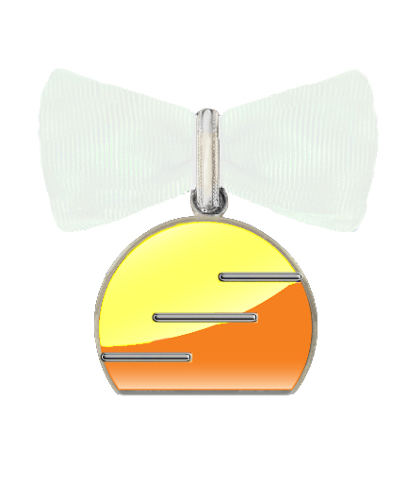  Орден  Созидатель второй ступени | Орден  Созидатель третьей ступени

Орден выполнен из серебра и представляет собой медаль в форме усеченного круга диаметром 32 мм с выпуклым бортиком.
Лицевая сторона знака покрыта желтой и оранжевой эмалью. В центре знака – объёмные полосы из серебра, повторяющие логотип Компании.
На оборотной стороне ордена – номер знака отличия.
Знак при помощи кольца соединяется с лентой, уложенной бантом.
Лента шёлковая, муаровая, оранжевого, либо белого, либо зеленого цвета, в зависимости от ступени ордена. Ширина ленты – 24 мм.
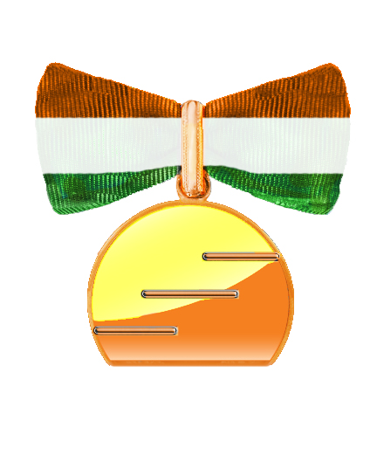
Орден
Созидатель высшей ступени

Орден выполнен из золота и представляет собой медаль в форме усеченного круга диаметром 32 мм с выпуклым бортиком.
Лицевая сторона знака покрыта желтой и оранжевой эмалью. В центре знака – объемные полосы из золота, повторяющие логотип Компании.
На оборотной стороне ордена – номер знака отличия.
Знак при помощи кольца соединяется с лентой, уложенной бантом.
Лента шёлковая, муаровая, трехцветная оранжевого, белого, зеленого цвета.
Ширина ленты – 24 мм.

